№ 15-37/3-4-03/2929 от 16.09.2024

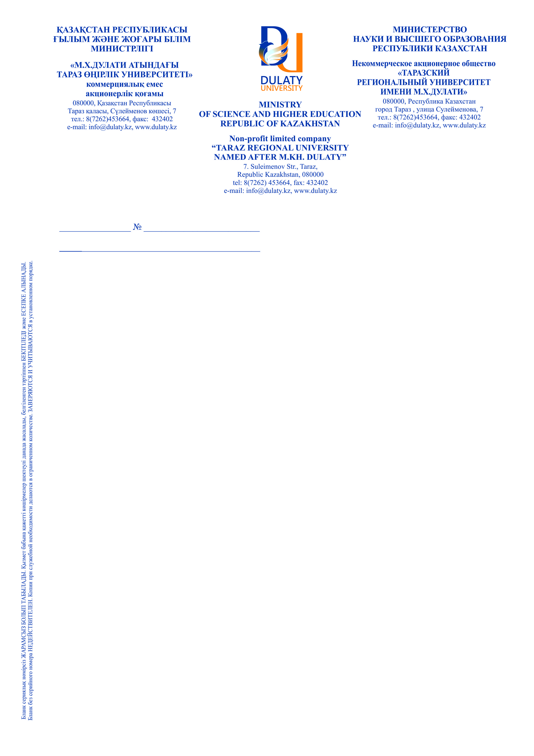

**И.о. директора КГУ «Основная средная школа имени Нургабулы Малгаждарова»**

**села Кызыл- Казахстан Сандыктауского района Акмолинской области**

**Г.А. Ахметовой**

*На письмо от 16 сентября 2024 года*

*№ б/н*

НАО «Таразский региональный университет имени М.Х. Дулати» рассмотрев Ваш запрос сообщает, что в материалах цифрового архива имеются сведения об учебе гражданина и документы, подтверждающие подлинность выдачи диплома:

**Акмаганбетов Максат Умешович** в 2007 году окончил Таразский государственный педагогичесский институт по специальности «Физическая культура и спорт» на заочном отделении, выдан диплом серии АЖБ № 0052610, регистрационный номер № 1028.

*Сведения о реорганизациях ВУЗов:*

*В соответствии с Постановлением Правительства Республики Казахстан от 24.03.1998 года №256 Жамбылский университет имени М.Х..Дулати, Жамбылский технологический институт легкой и пищевой промышленности, Жамбылский гидромелиоративно-строительный институт, путем слияния реорганизованы в Таразский государственный университет имени М.Х. Дулати.*

*В соответствии с Постановлением Правительства Республики Казахстан от 11 октября 2019 года №752, Республиканское государственное предприятие на праве хозяйственного ведения «Таразский государственный педагогический университет» Министерства образования и науки Республики Казахстан и Республиканское государственное предприятие на праве хозяйственного ведения «Таразский государственный университет имени М.Х. Дулати» Министерства образования и науки Республики Казахстан путем слияния и преобразования в установленном законодательством Республики Казахстан порядке реорганизованы в Некоммерческое акционерное общество «Таразский региональный университет имени М.Х. Дулати».*

Основание: Постановление Правительства РК №256 от 24.03.1998 г.;

Постановление Правительства РК №752 от 11.10.2019 г.

**Член Правления - проректор**

**по академическим вопросам Л. Еркинбаева**

Исп: Толенов Ж.

8 775 933 25 57

**Подписано**

16.09.2024 13:36 Еркинбаева Лаззат Калымбековна



Данный электронный документ DOC ID KZ95BFT2024100071281CF762D подписан с использованием электронной цифровой подписи и отправлен посредством информационной системы «Казахстанский центр обмена электронными документами» https://documentolog.com/.

Для проверки электронного документа перейдите по ссылке: <https://documentolog.com/?verify=KZ95BFT2024100071281CF762D>

|  |  |
| --- | --- |
| **Тип документа** | Исходящий документ |
| **Номер и дата документа** | № 15-37/3-4-03/2929 от 16.09.2024 г. |
| **Организация/отправитель** | НАО "ТАРАЗСКИЙ РЕГИОНАЛЬНЫЙ УНИВЕРСИТЕТ ИМЕНИ М.Х. ДУЛАТИ" |
| **Получатель (-и)** | "КГУ 'ОСНОВНАЯ ШКОЛА ИМЕНИ Т.ТОКТАРОВА'" |
| **Электронные цифровые подписи документа** | Некоммерческое акционерное общество "Таразский региональный университет имени М.Х. Дулати"  Подписано: ЕРКИНБАЕВА ЛАЗЗАТ  MIIWpwYJ...GmModmQ==  Время подписи: 16.09.2024 13:36 |
| Некоммерческое акционерное общество "Таразский региональный университет имени М.Х. Дулати"  ЭЦП канцелярии: КАПАЛБАЕВА ГУЛЬВИРА  MIIW3wYJ...LpBCAH+5D  Время подписи: 16.09.2024 15:08 |

|  |  |
| --- | --- |
| [[QRCODE]] | Данный документ согласно пункту 1 статьи 7 ЗРК от 7 января 2003 года N370-II «Об электронном документе и электронной цифровой подписи», удостоверенный посредством электронной цифровой подписи лица, имеющего полномочия на его подписание, равнозначен подписанному документу на бумажном носителе. |